活動地點 | 土溝村(竹仔腳社區)
參與人員 | 教師學生32人
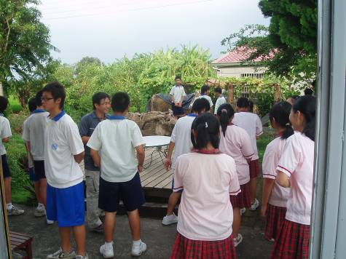 |  | 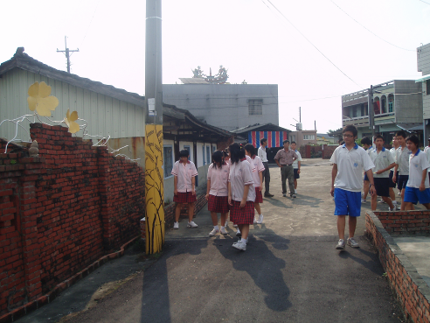
教師介紹竹仔腳社區 |  | 竹仔腳社區參訪
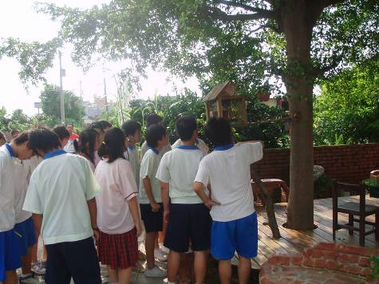 |  | 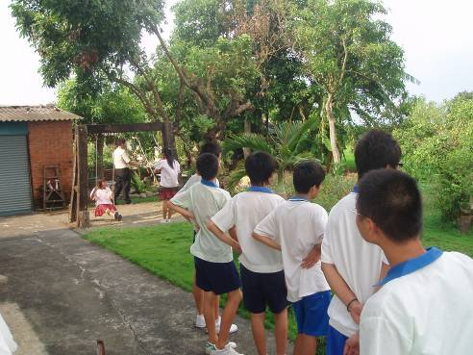
竹仔腳社區參訪 |  | 竹仔腳社區參訪
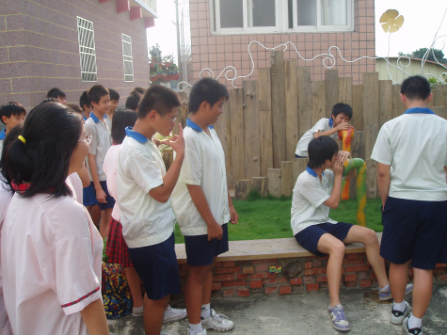 |  | 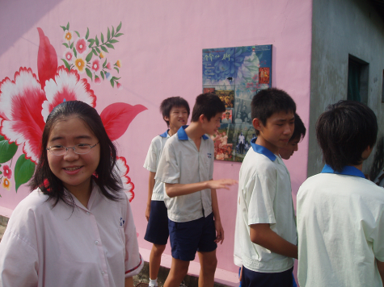
竹仔腳社區參訪 |  | 竹仔腳社區參訪
活動主題：課程安排社區文化參訪，有益學生視力保健活動
活動主題：課程安排社區文化參訪，有益學生視力保健活動
活動地點 | 土溝村(竹仔腳社區)
參與人員 | 教師學生32人
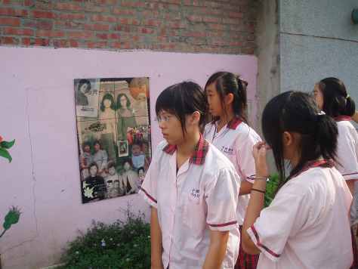 |  | 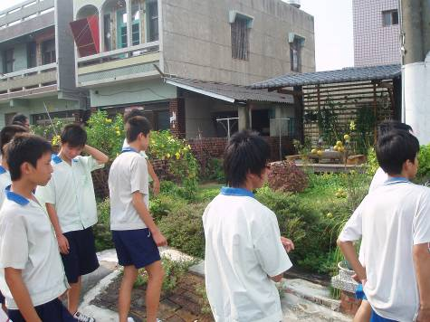
教師介紹竹仔腳社區 |  | 竹仔腳社區參訪
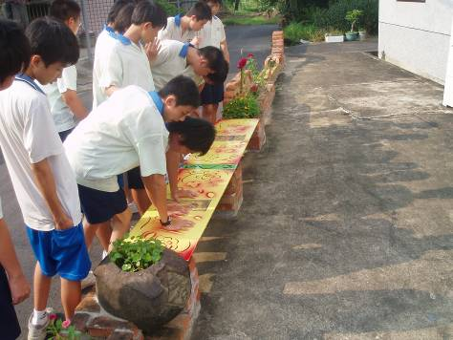 |  | 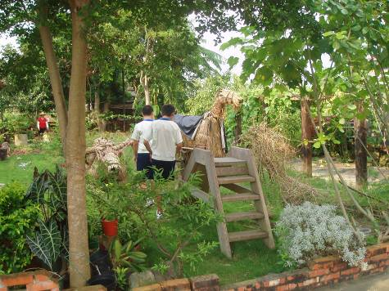
竹仔腳社區參訪 |  | 竹仔腳社區參訪
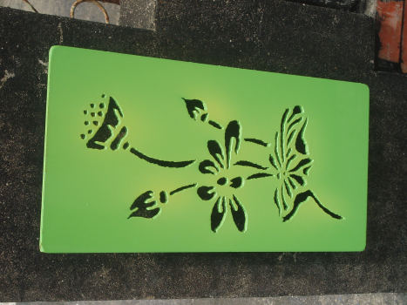 |  | 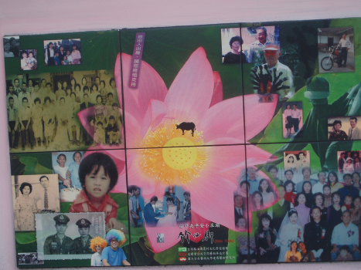
竹仔腳社區一角 |  | 竹仔腳社區一角

